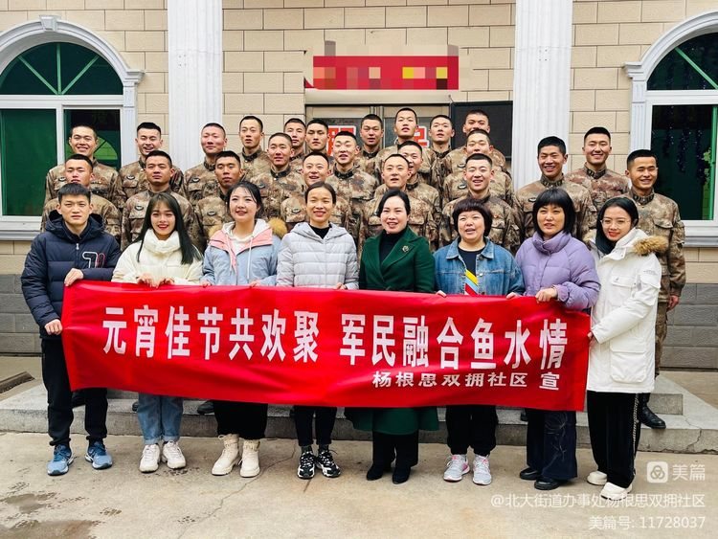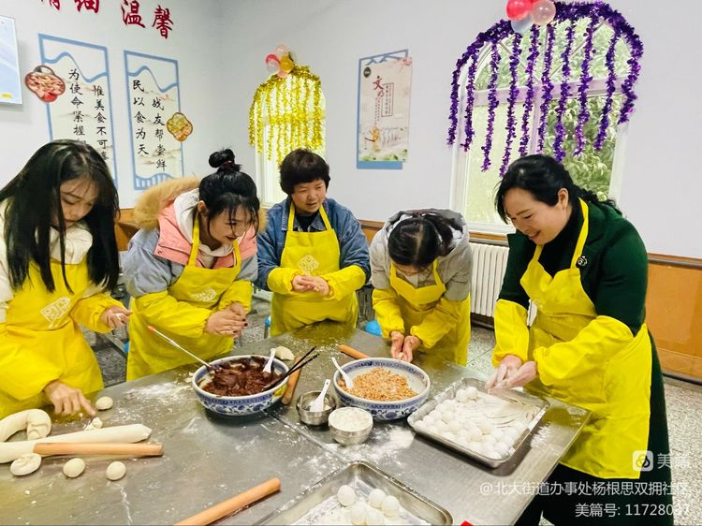

2022年 2月14 日，杨根思某营区开展庆元宵活动

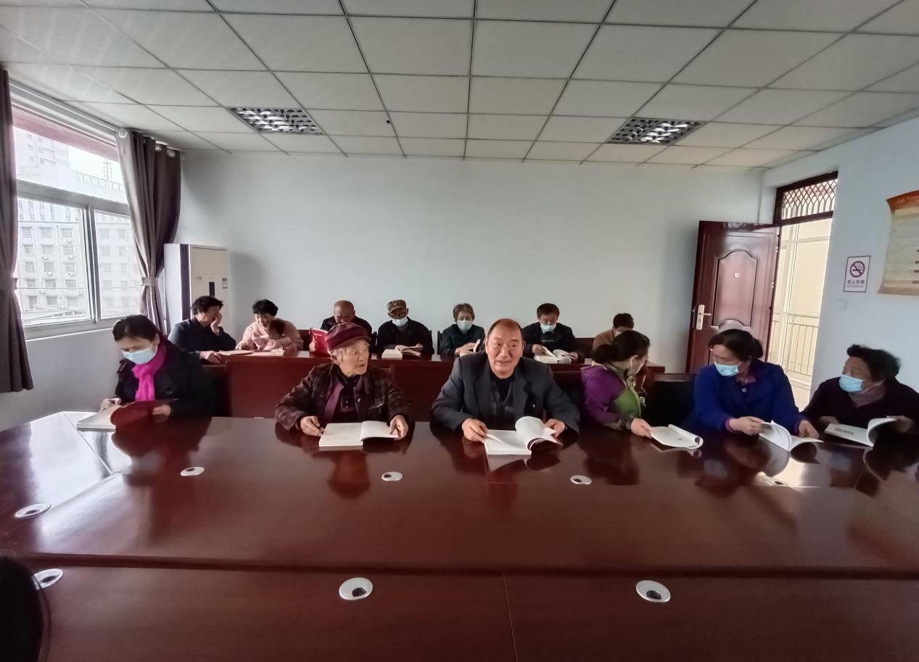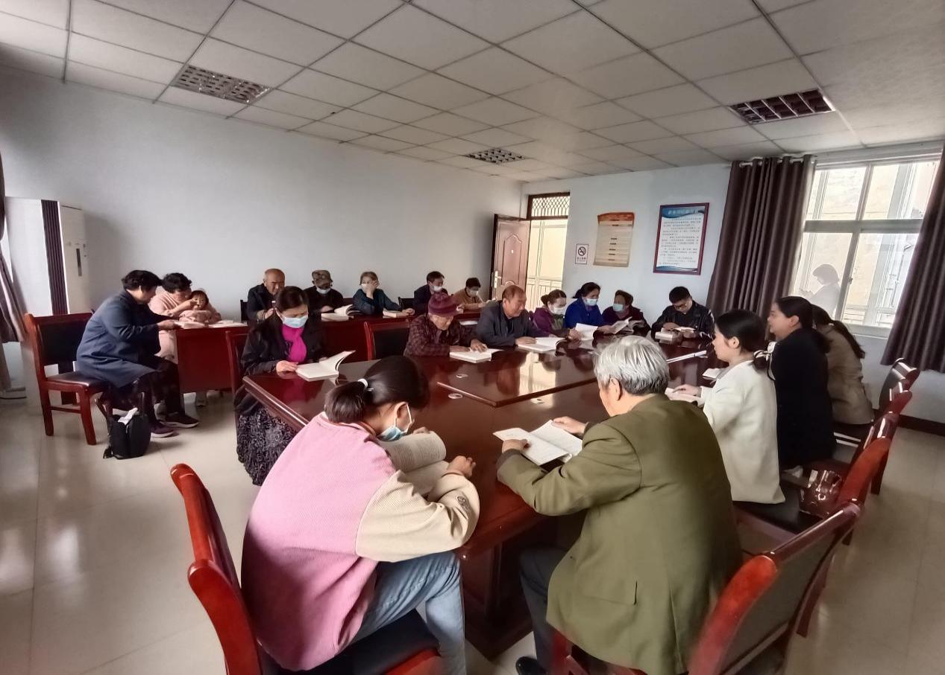3月26日新村社区组织辖区居民在四楼文体活动室开展读书会

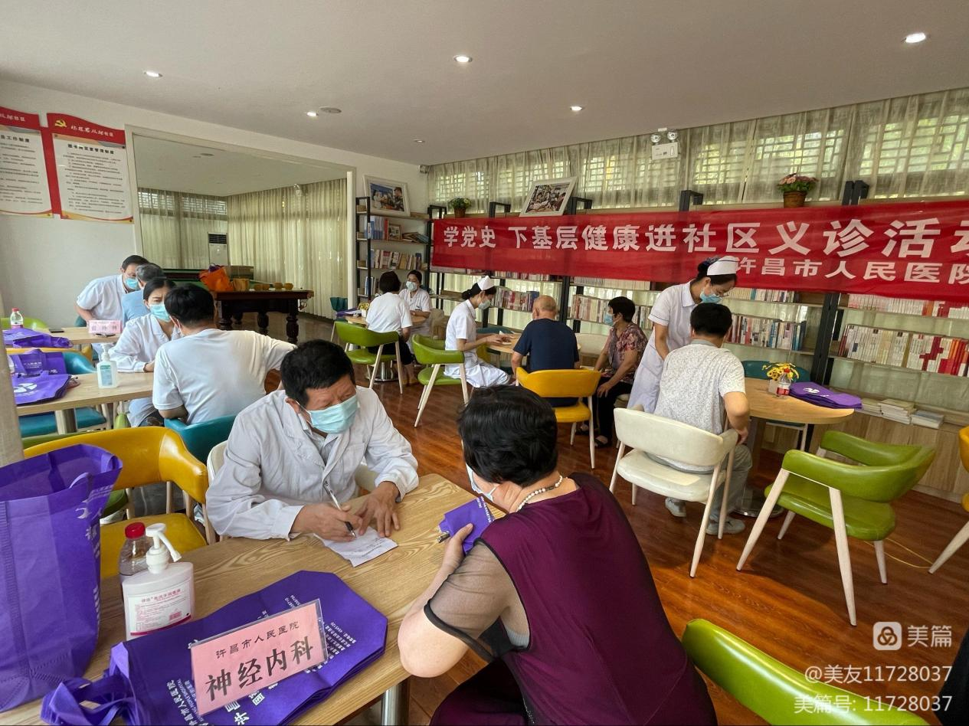

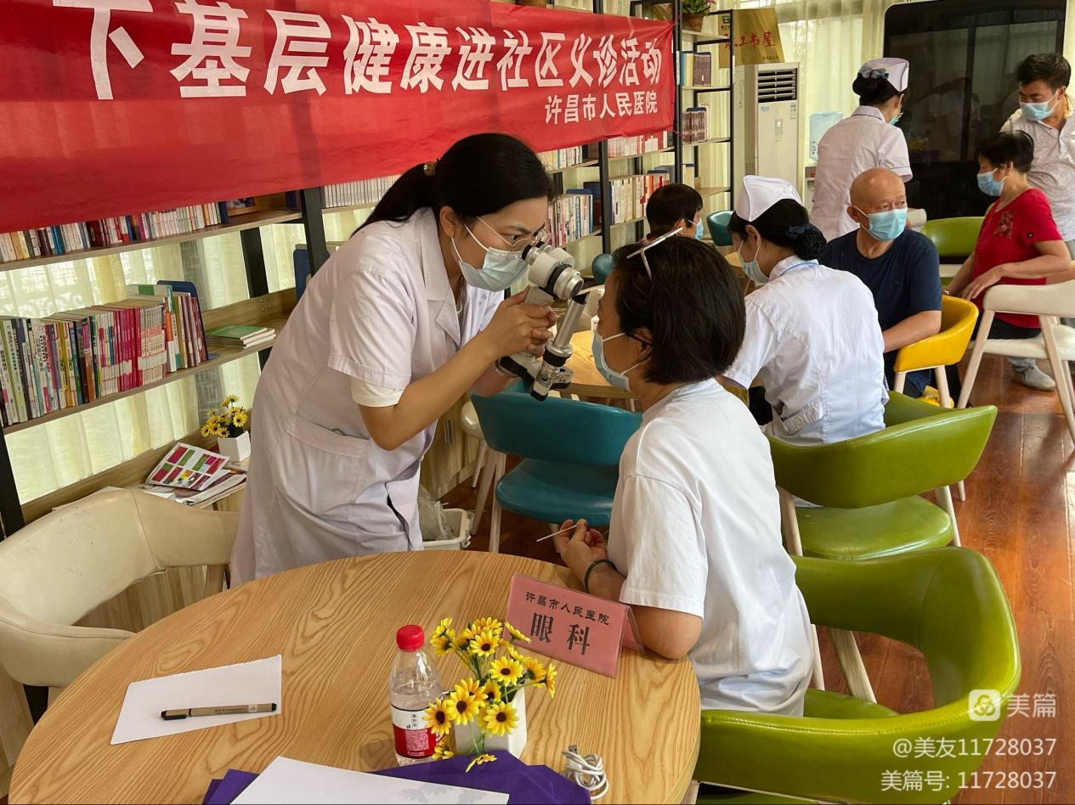

2022年 7月1日，

杨根思社区开展“健康进社区”义诊活动

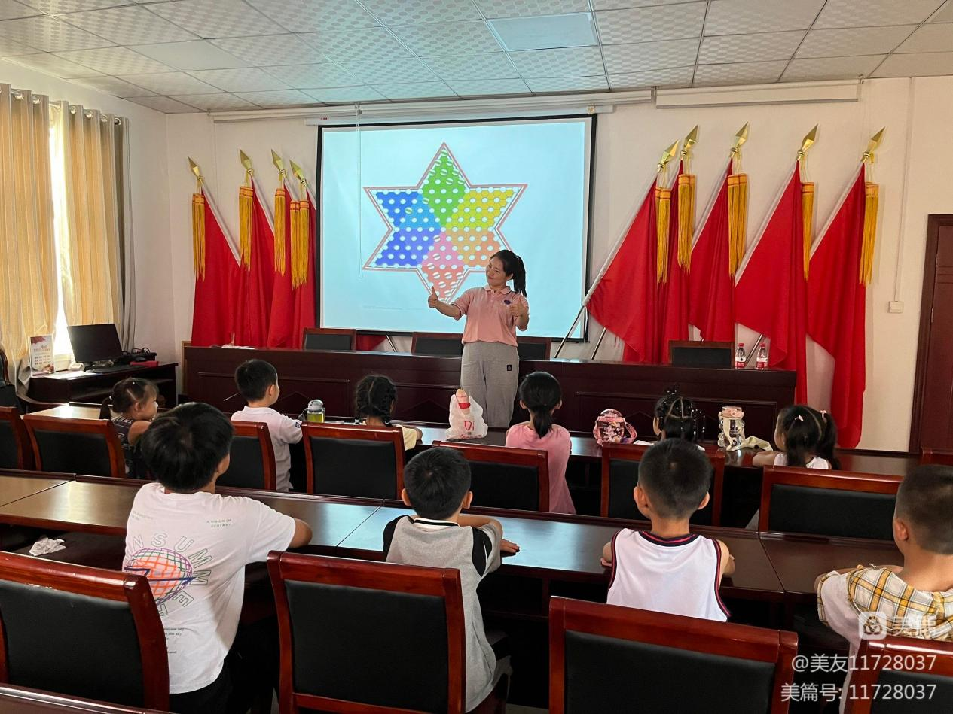

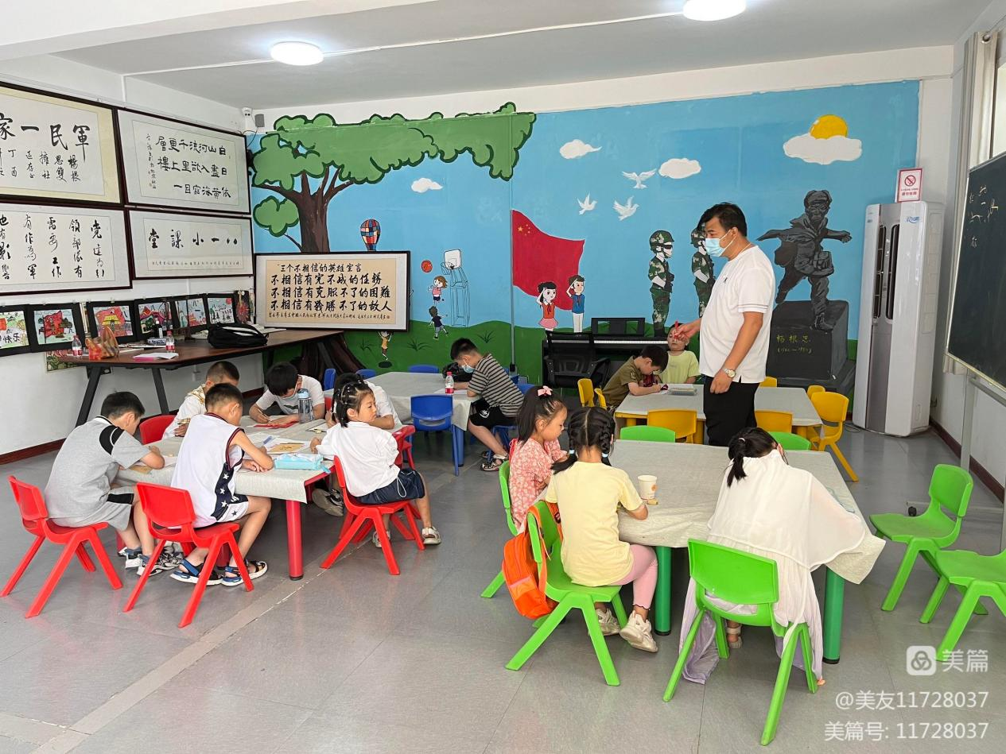

2022年 7月13日，

杨根思社区开展“八一小课堂”军娃课堂

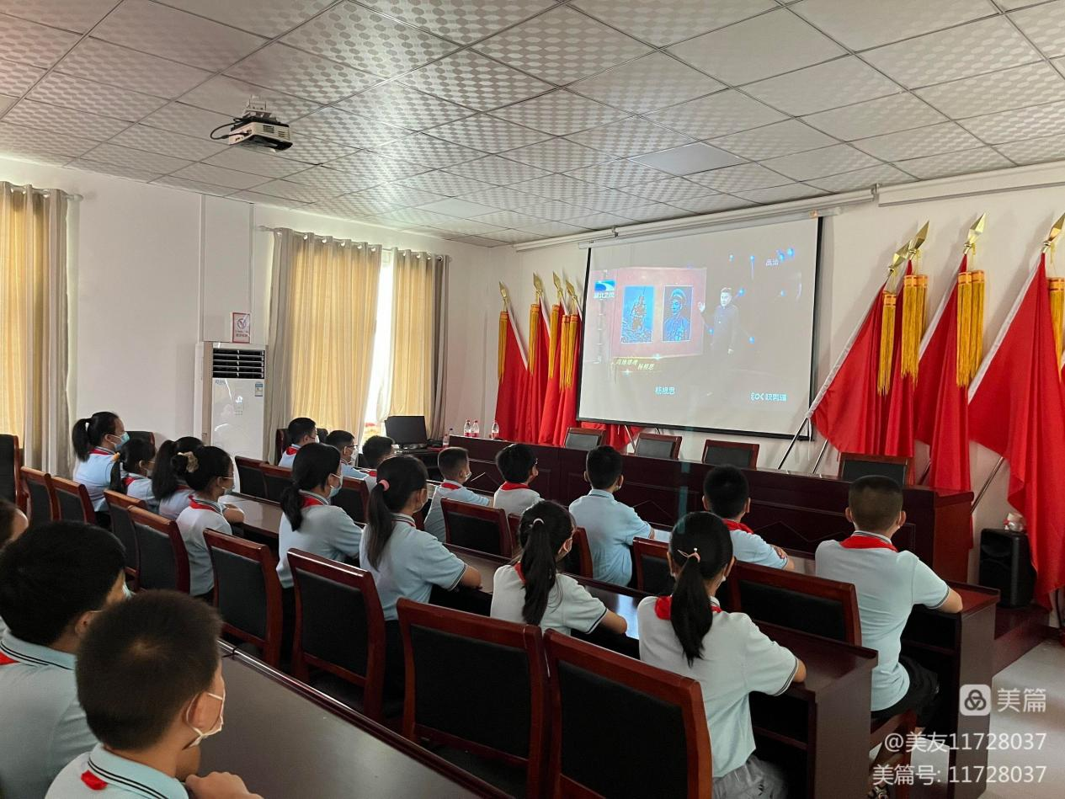

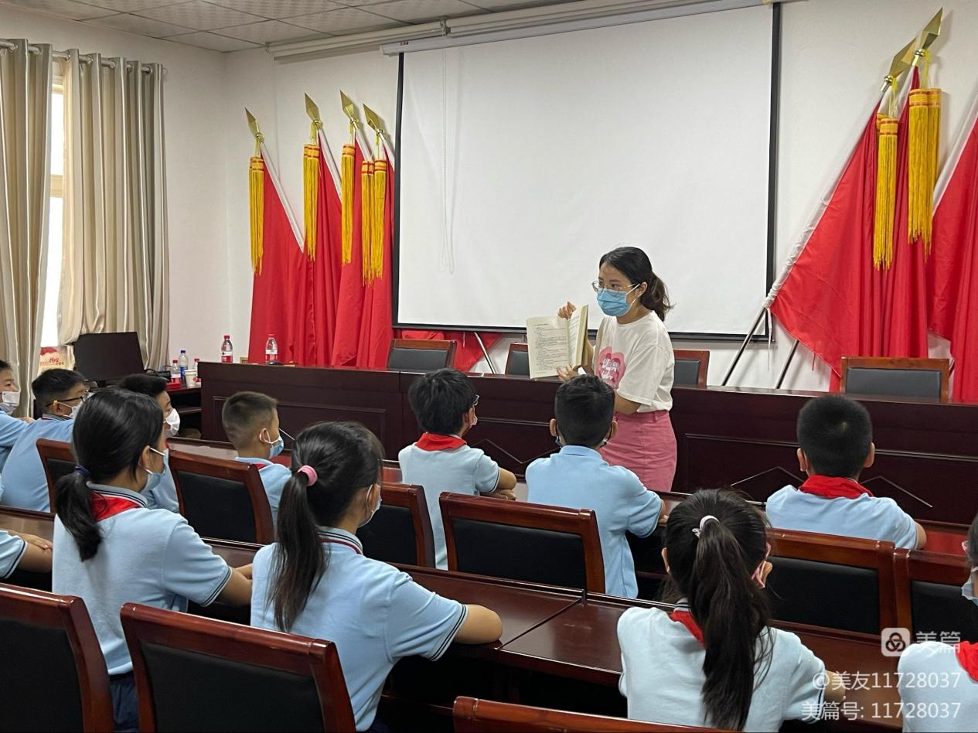

2022年 8月9日，杨根思社区开展“缅怀革命先烈，传承红色基因”红色教育主题活动

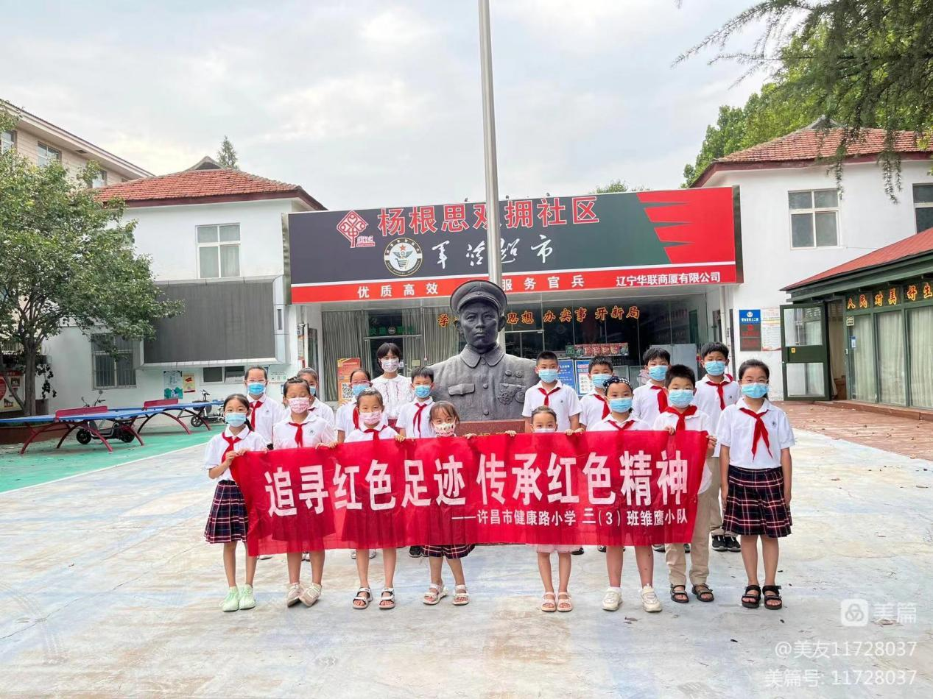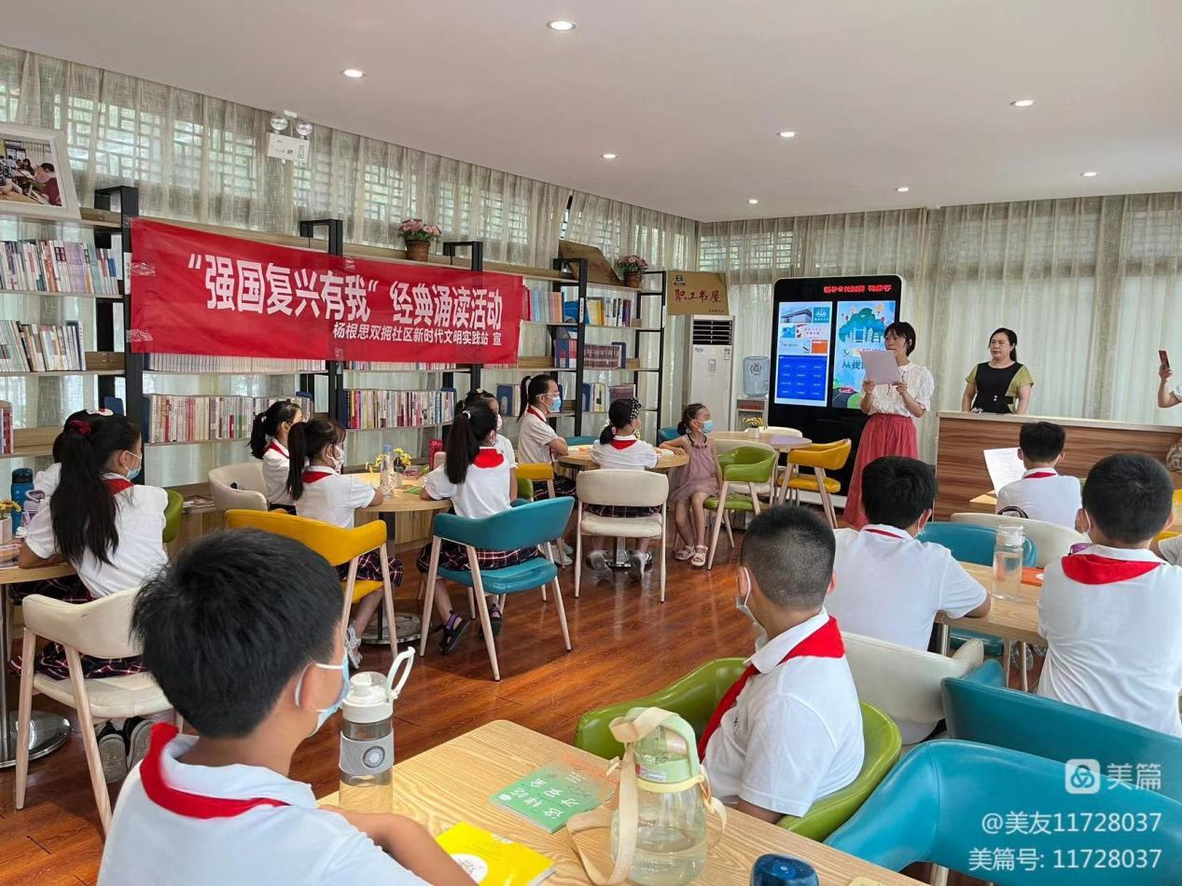

2022年 8月18日，

杨根思社区开展“强国复兴有我”经典诵读会